Karta pracy – Ruch. Względność ruchu

1. Pod blatem stolika poruszano magnesem tak, aby stalowa pinezka, leżąca na kartce z narysowanym układem współrzędnych XY, zmieniała swoje położenie w tym układzie. W tabeli podano współrzędne kolejnych punktów określających położenie główki pinezki.

 | A | B | C | D | E
x | 2 | 2 | 6 | 6 | 6
y | 1 | 6 | 6 | 3 | 1
a) Punkty odpowiadające kolejnym położeniom główki pinezki nanieś na układ współrzędnych. Połącz kolejne punkty linią.
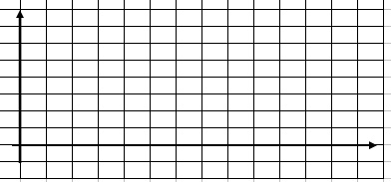

b) dokończ zdania:
Linię krzywą wyznaczoną przez punkty A, B, C, D, E nazywamy ............................
Główka pinezki przemieszczająca się od punktu A do punktu E przebyła drogę ...................
Odległość między położeniem początkowym główki A a położeniem końcowym E to .................
2. Oceń prawdziwość każdego zdania. Zaznacz P, jeśli zdanie jest prawdziwe, lub F, jeśli jest fałszywe.
I. | Siedzący pasażerowie samochodu są w ruchu względem kierowcy. | P / F
II. | Bagaże leżące w bagażniku samochodu są w spoczynku względem samochodu. | P / F
III. | Ziemia względem Słońca jest w ruchu. | P / F
IV. | Słońce jest w spoczynku względem Marsa. | P / F
3. Połącz w pary pojęcia z odpowiednimi określeniami oznaczonymi literami. Przy każdym numerze pojęcia wpisz odpowiednią literę.
I. ruch | A. ciało lub układ ciał, względem którego rozpatrujemy położenie innego ciała
II. układ odniesienia | B. zmiana położenia ciała względem wybranego układu odniesienia
III. względność ruchu | C. długość odcinka toru
IV. tor ruchu | D. linia, którą zakreśla poruszające się ciało
V. droga | E. cecha ruchu określająca, czy dane ciało jest w ruchu, czy  w spoczynku, w zależności od wyboru układu odniesienia
I – ... | II – .... | III – .... | IV – ... | V –....

